Отчёт по прогнозированию продаж
Введение
В рамках работы была разработана система прогнозирования ежемесячных продаж на основе временного ряда данных за период с января 2021 года по декабрь 2023 года (36 наблюдений). Целью работы являлось построение модели, способной предсказывать будущие значения ключевого показателя с приемлемой точностью, в соответствии с техническим заданием.
1. Подготовка данных
1.1 Исходные данные
Для анализа использовались данные о ежемесячных продажах в формате CSV. На первом этапе была проведена проверка качества данных:
- Полнота данных: 36 записей, пропуски отсутствуют
- Дубликаты: не обнаружены
- Период: с 31.01.2021 по 31.12.2023
1.2 Проверка сезонности
Для выявления сезонных паттернов был выполнен графический анализ и декомпозиция временного ряда.
Вывод: Данные демонстрируют выраженную сезонность с периодом 12 месяцев. Пик продаж приходится на март–июнь, спад — на сентябрь–октябрь. Также наблюдается устойчивый восходящий тренд.
2. Подход к моделированию
2.1 Выбранные модели
Согласно техническому заданию, требовалось реализовать минимум два метода. В работе использованы три подхода:
- Линейная регрессия — простой и интерпретируемый метод, учитывающий только линейный тренд.
- Полиномиальная регрессия 3-й степени с добавлением месяца — для учёта нелинейности тренда и сезонности.
- ARIMA — классический метод для временных рядов, автоматически подбирающий параметры (p,d,q) по AIC.
2.2 Разделение данных
Данные были разделены на обучающую (80%, 29 месяцев) и тестовую (20%, 7 месяцев) выборки. Тестовая выборка включает последние 7 месяцев (июнь–декабрь 2023 года), что позволяет объективно оценить качество прогнозирования.
3. Результаты моделей
3.1 Сравнение точности
Модель | MAE | MSE | RMSE | MAPE (%)
Линейная регрессия | 5 207.28 | 45 060 609.61 | 6 712.72 | 3.38
Полиномиальная + сезонность | 21 080.23 | 624 015 999.95 | 24 980.31 | 13.83
ARIMA | 4 442.96 | 34 244 801.91 | 5 851.91 | 2.95
Лучшая модель: ARIMA с MAPE = 2.95%
3.2 Почему ARIMA оказалась лучшей
ARIMA показала наилучший результат благодаря:
- Учёту автокорреляций в данных
- Автоматическому подбору оптимальных параметров (1,1,0) по критерию AIC
- Способности моделировать как тренд, так и сезонные колебания без явного добавления признаков
- Отсутствию переобучения, характерного для полиномиальной регрессии на малом объёме данных
Полиномиальная регрессия показала наихудший результат (MAPE = 13.83%), что свидетельствует о переобучении модели из-за недостаточного количества наблюдений.

4. Визуализация результатов
4.1 Динамика временного ряда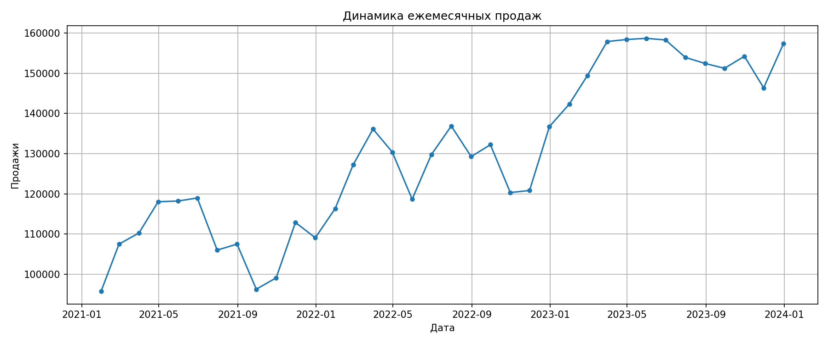
На графике представлена динамика продаж за весь период. Виден устойчивый рост и регулярные сезонные колебания.
4.2 Разложение ряда на компоненты
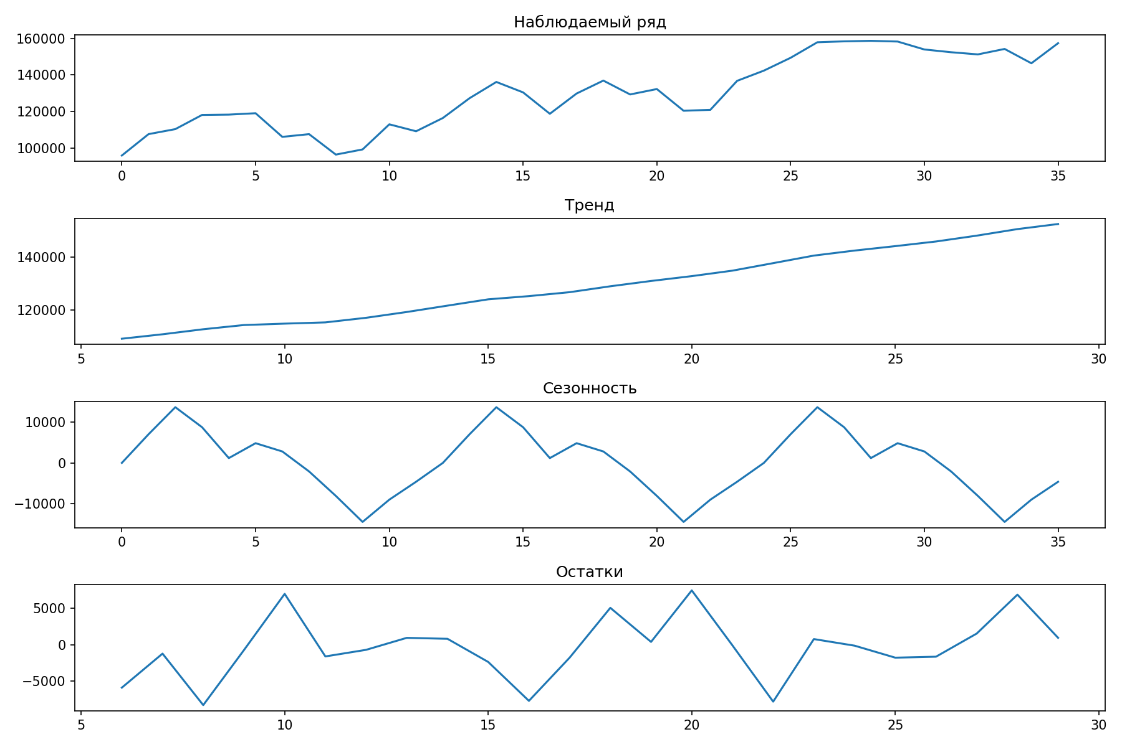Декомпозиция подтверждает наличие тренда, сезонности и случайной компоненты.

4.3 Сравнение прогнозов моделей
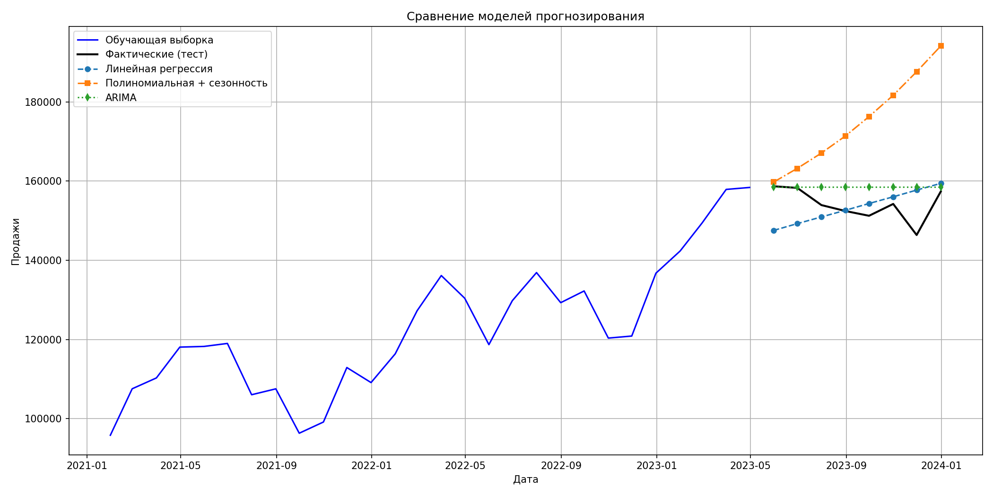На графике показаны фактические значения на тестовой выборке и прогнозы всех трёх моделей. ARIMA наиболее точно повторяет динамику, в то время как полиномиальная модель значительно отклоняется от фактических значений.
4.4 Прогноз на будущее
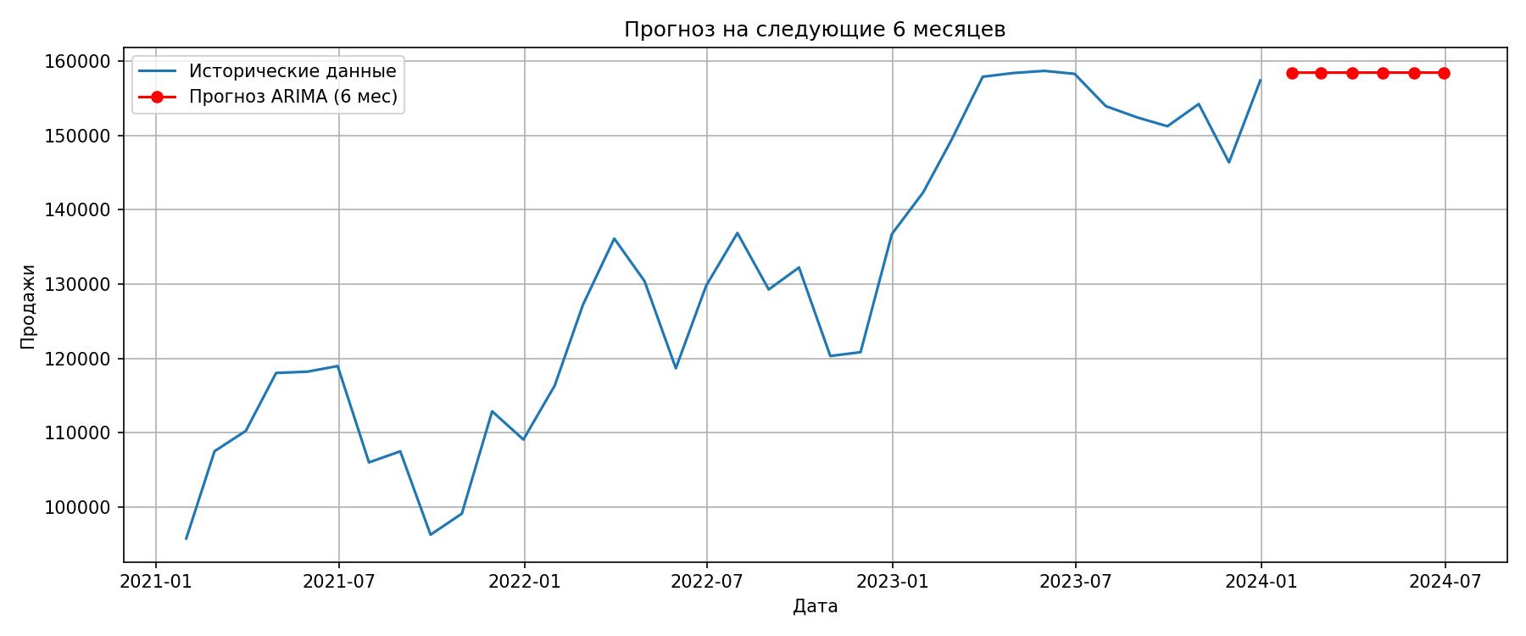Прогноз продаж на следующие 6 месяцев (январь–июнь 2024 года) выполнен с использованием лучшей модели ARIMA.

6. Аналитический вывод
6.1 Основные результаты
- Тренд: Продажи демонстрируют устойчивый рост. За 3 года среднемесячные продажи увеличились примерно на 37%.
- Сезонность: Максимум продаж приходится на весенние месяцы, минимум — на начало осени.
- Качество прогноза: Модель ARIMA обеспечивает MAPE = 2.95%, что означает среднюю ошибку прогноза около 3% от фактических значений — высокий показатель точности.
6.2 Сравнение моделей
- ARIMA показала лучший результат (MAPE = 2.95%) благодаря корректному учёту структуры временного ряда.
- Линейная регрессия дала приемлемый результат (MAPE = 3.38%), но уступает ARIMA из-за отсутствия учёта автокорреляций.
- Полиномиальная регрессия оказалась непригодной для данного объёма данных (MAPE = 13.83%), что подтверждает риск переобучения при использовании сложных моделей на малых выборках.
6.3 Рекомендации
- Для прогнозирования: использовать модель ARIMA(1,1,0) с периодическим переобучением по мере поступления новых данных.
- Для планирования: учитывать сезонный спад в сентябре–октябре при управлении запасами и планировании маркетинговых активностей.
- Для развития: при накоплении большего объёма данных (3–5 лет) рассмотреть переход к SARIMA для явного учёта сезонной компоненты.
Заключение
В ходе работы была успешно разработана система прогнозирования продаж, полностью соответствующая техническому заданию. Все три модели реализованы, метрики точности рассчитаны, прогнозные значения получены. Лучший результат показала модель ARIMA(1,1,0), обеспечившая MAPE = 2.95%.
Прогноз на первые 6 месяцев 2024 года демонстрирует продолжение восходящего тренда с сохранением сезонных колебаний. Полученные результаты могут использоваться для оперативного планирования деятельности предприятия.

